# 系统配置

|  |  |
| --- | --- |
| 系统版本 | Ubuntu 14.04 镜像 |
| 虚拟机环境 | VMware Workstation 12 PRO |
| 系统配置 | 4G内存，40G硬盘 |
| Docker | 需要17.03.1及以上版本 |
| Docker-Compose | 需要1.8及以上版本 |
| CURL | 无明确版本要求 |
| Golang | 需要1.7.x及以上版本 |
| Node.js | 需要6.9.x版本但不能是7.x版本 |
| npm | 无明确版本要求，推荐npm3.10.10 |

# 环境部署

## 安装相关依赖插件

* 安装CURL。curl是利用URL语法在命令行方式下工作的开源文件传输工具，通过它我们能够从fabric的官方上拉取相应的测试脚本。

1. 首先从curl 的官网地址：<http://curl.haxx.se/download/>下载CURL版本压缩包。在这里我是选择的是curl-7.38.0.tar.gz。通过在命令行输入：



wget <http://curl.haxx.se/download/curl-7.38.0.tar.gz>下载文件。

1. 解压：tar -xzvf curl-7.38.0.tar.gz。
2. 进入解压对应的文件目录进行编译，链接，执行命令如下

cd /To_path/curl-7.38.0

./configure

make

make install

其中To_path是curl-7.38.0.tar.gz的解压文件目录。安装完成后输入curl –help 如果有下图输出，则表示安装成功。

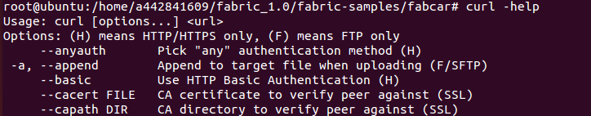

* 安装docker虚拟机和docker-Compose：需要注意的是fabric 1.0需要docker版本在 17.03.0-ce或以上。其中docker虚拟机用来部署节点所在的虚拟机，docker-compose是节点镜像的初始化命令。

1. 使用命令yum –y install docker.x86_64可以直接下载最新版本的docker和docker-compose，如下图：



1. 安装完成后，输入docker –version和docker-compose –version。如果输出如下图，则表示安装成功。

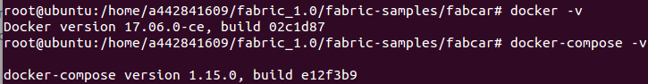

* 搭建GO语言环境：注意，fabric 1.0需要golang版本在1.7.x或以上。

1. 直接通过apt-get指令来安装：sudo apt-get install golang。



1. 安装完成后，输入go-version。如果输出如下图，则表示安装成功。



注：如果通过源码编译的方式安装golang，还需要修改系统的环境变量。如下：

1. 如果源码安装Golang后输入go version输出如下图，则表示安装不成功



1. 此时检查golang的环境变量是否设置成功，输入：echo $PATH检查环境变量。



1. 编辑/etc/profile文件，并在文件末加入语句

#go path

export GOROOT=/usr/local/go

export GOBIN=/usr/local/go/bin

export PATH=$PATH:$GOBIN

请将GOROOT和GOBIN的路径替换成GOlang文件所在的目录。

1. 运行source /etc/profile 或者重启机器是环境变量的修改生效（如果是桌面版，一定要注销或重启）

* 安装Node.js 和NPM：需要注意的是fabric 1.0只支持node.js 6.9.x以上的版本，并且不支持7.x版本的node.js。

1. 去Nodejs的官网https://nodejs.org/en/download/下载对应版本的压缩包。

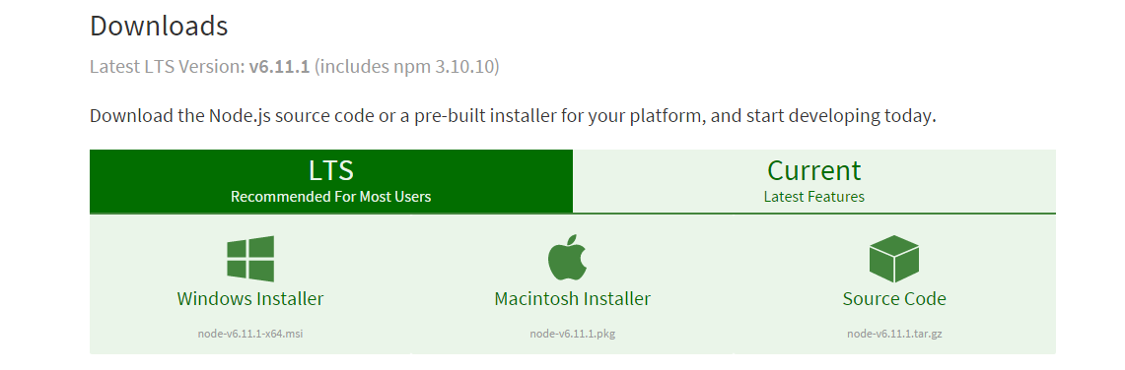

1. 将压缩包解压到你希望的文件夹中并修改环境变量使其生效。其中Bin文件夹中就是我们需要的Node和npm指令的执行文件，如下图

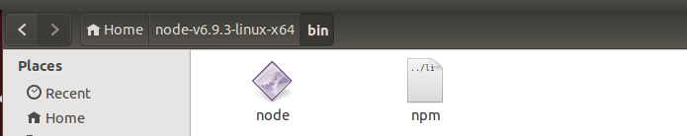

1. 将上一步中的node和 npm文件目录设成全局变量中。命令如下：  
   ln -s /home/a442841609 /node-v0.10.28-linux-x64/bin/node /usr/local/bin

ln -s /home/ a442841609 /node-v0.10.28-linux-x64/bin/npm /usr/local/bin

其中，/home/a442841609 /node-v0.10.28-linux-x64/bin/node需要替换成对应的node 解压路径。

1. 输入指令 node -v 和npm –v如果有下图输出，则表示安装成功。

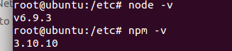

1. 注：如果使用apt-get的方式手动安装Node.js，还需要自行下载NPM插件，下载的指令为curl http://npmjs.org/install.sh | sudo sh。

## 使用fabric官方提供的脚本搭建测试chaincode

Fabric 的官方文档中提供了测试脚本，脚本可以为我们自动化部署节点和chaincode并提供基本的query()，Invoke()函数，部署方式如下：

* 使用git命令下载官方脚本文件，进入目录，在终端输入

git clone [https:**//**github**.**com**/**hyperledger**/**fabric**-**samples**.**git](https://github.com/hyperledger/fabric-samples.git)

* 下载完成后，会在相应的目录中生成一个fabric_samples文件夹，如下图

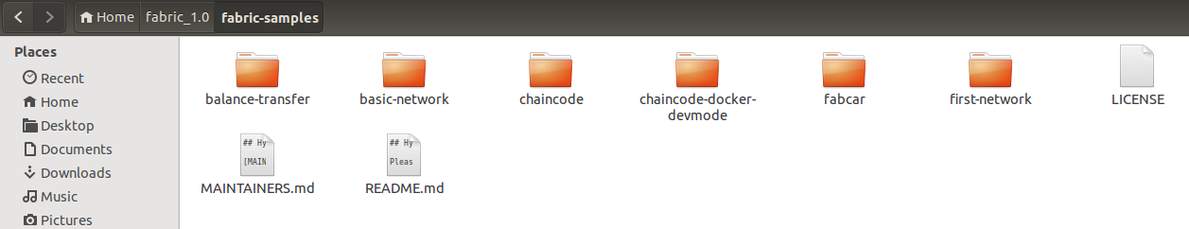

其中fabcar文件中保存了生成节点和chaincode的脚本文件，脚本文件为.js类型，通过Nodejs来调用。

* 进入/fabric_samples/fabcar文件夹，运行脚本startFabric.sh。这个脚本首先会自动下载最新的fabric镜像，因此会花费一定时间。接着生成测试节点和chaincode。如下：

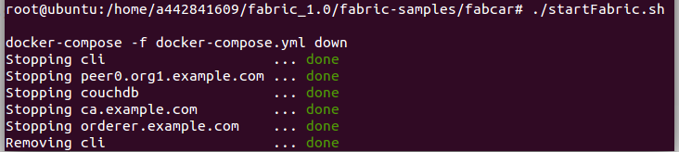

脚本会执行如下操作来部署网络：

1. 启动Peer节点，orderer节点，CA节点和CLI容器
2. 创建一个channel，并将peer节点加入channel
3. 在Peer节点中安装chaincode并在当前channel中实例化chaincode
4. 调用initLedger函数初始化channel的账本，并在Ledger中添加10笔初始化的资产。（在这个测试脚本中用一辆车来代表一个资产，后面会详细阐述）

如果部署成功，输出应该如下图：

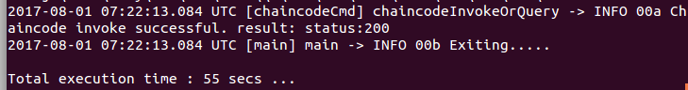

* 输入docker-ps，如果输出如下图，则表示测试节点成功：

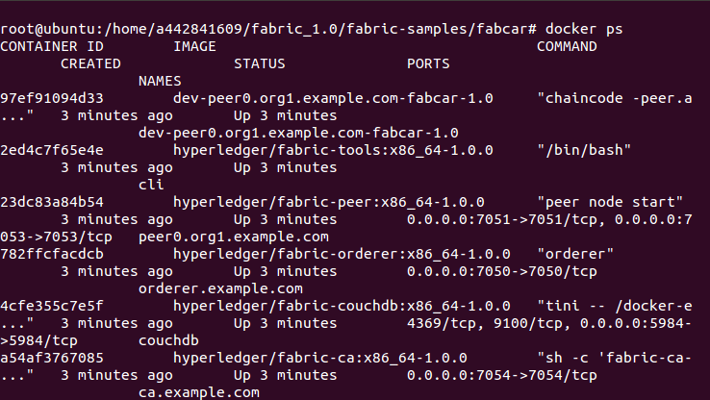

* 调用npm安装fabric SDK node modules，其中SDK node mudules 是fabric 1.0 SDK实现代码：进入/fabric_samples/fabcar 在终端输入 npm install。
* 安装完成后，输入npm list 查看SDK的安装情况，如下图：

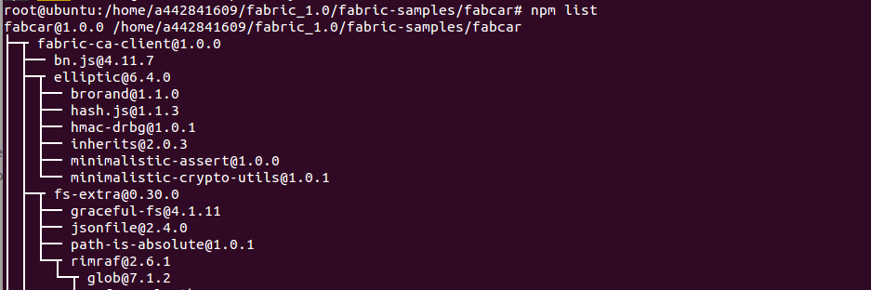

如果整个树状图完整并且各个节点没有用红色字体标注 ERR! Missing。。。则表示安装成功。

* 调用Nodejs运行query.js脚本，查询当前的Ledger：输入指令 node query.js。如下图：

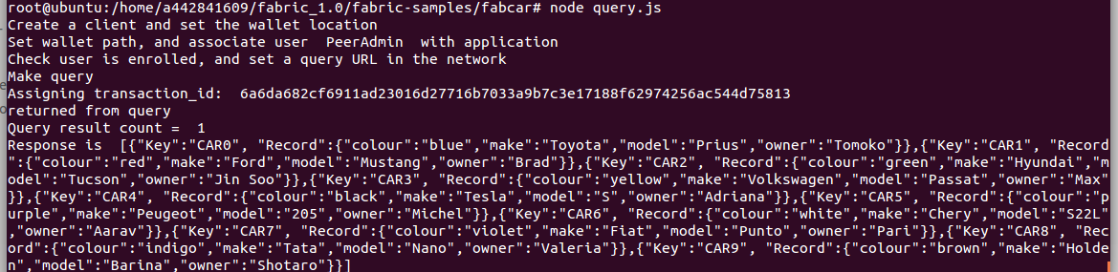

可以看到上述Ledger中一共有10个资产记录，每个记录汽车的型号，颜色，所有人等 信息。

至此，整个fabric 1.0的环境搭建已经完成。

# 相关教程

* 安装docker：<http://blog.csdn.net/lanonola/article/details/51482519>。
* 安装docker-compose：http://blog.csdn.net/williamfan21c/article/details/53286922
* Linux安装CURL：<http://blog.csdn.net/makenothing/article/details/39250491>
* GO：http://www.cnblogs.com/linuxprobe/p/5654380.html
* Linux中安装Node：<http://www.cnblogs.com/8765h/p/4777746.html>
* Fabric 1.0官方教程：<http://hyperledger-fabric.readthedocs.io/en/latest/>
* Fabric 1.0 核心概念介绍：<http://wutongtree.github.io/translations/Fabric-V1.0-glossary_zh>
* Fabric 1.0 网络结构+交易流程分析：<http://www.cnblogs.com/qinglizi/p/7056818.html>
* Fabric 1.0 写入账本流程分析：<https://zhuanlan.zhihu.com/p/25987862>
* Fabric 1.0 orderer节点分析：<https://zhuanlan.zhihu.com/p/25358777>
* Fabric 1.0 channel相关操作分析：<https://zhuanlan.zhihu.com/p/26033176>
* Fabric 1.0 架构分析：[http://blog.csdn.net/sportshark/article/details/52571722 1.0](http://blog.csdn.net/sportshark/article/details/52571722%201.0)
* Fabric 1.0 chaincode开发入门：<http://8btc.com/article-4514-1.html>
* chaincode官方手册：<http://hyperledger-fabric.readthedocs.io/en/latest/fabric-sdks.html>